Практическая работа № 5

“Сверточные нейронные сети”

Цель: изучить сверточные нейронные сети. Изучить операцию свёртки, пулинга.

Теоретический материал

Изображение в представление компьютера

Изображение в компьютере представлено тензором размера (ширина, высота, количество каналов). Датасеты будут представлены как (количество изображений, ширина, высота, количество каналов). А на вход нейронной сети будут поданы (размер батча, ширина, высота, количество каналов).

В PyTorch картинка представлена как (количество каналов, ширина, высота).

Операция свёртки

**Свертка** (англ. *convolution*) — операция над парой матриц A (размера $n_{x}×n_{y}$) и B (размера $m_{x}×m_{y}$), результатом которой является матрица $C = A*B$, размера ($n_{x}{ - m}_{x} + 1)×{(n}_{y}×m_{y}+1$). Каждый элемент результата вычисляется как скалярное произведение матрицы B и некоторой подматрицы A такого же размера (подматрица определяется положение элемента в результате). Те есть, $С_{i, j}=\sum_{u = 0}^{m_{x} - 1}{\sum_{v=0}^{m_{y}-1}{A_{i+u, j+v}B_{u, v}}}$.

Логический смысл свертки такой — чем больше величина элемента свертки, тем больше эта часть матрицы A была похожа на матрицу B (похожа в смысле скалярного произведения). Поэтому матрицу A называют изображением, а матрицу B — фильтром или образцом.

Так для чего же нужна свёртка? Свёртка учитывает структуру данных изображений, выделяя признаки. Свёртка по-прежнему является линейный преобразованием, поэтому после свертки используем нелинейную функцию активации.

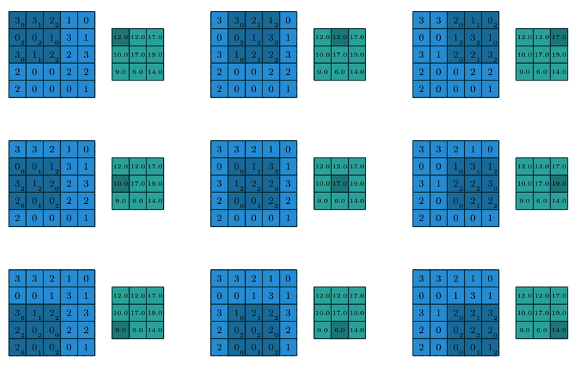

Рисунок 1. Пример свертки двух матриц размера 5x5 и 3x3

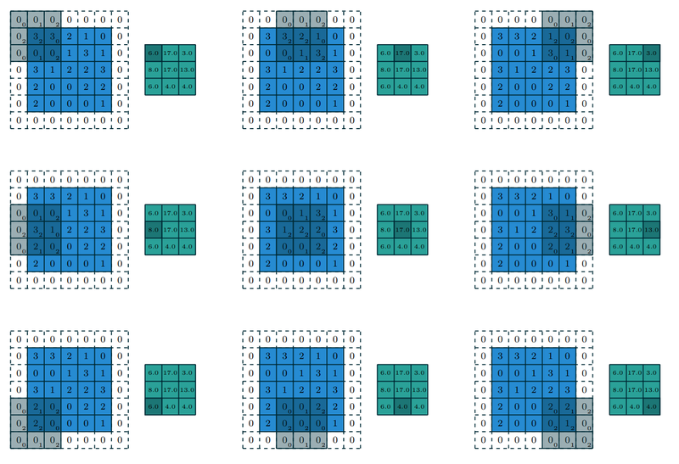

Рисунок 2. Пример свертки двух матриц с дополнением нулями и сдвигом 2

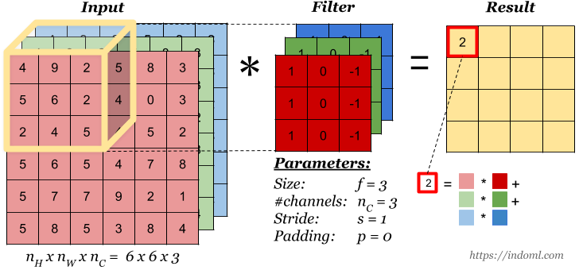

Рисунок 3. Пример свертки с трехмерным ядром

Сверточные нейронные сети

Сверточная нейронная сеть (англ. convolutional neural network, CNN) — специальная архитектура нейронных сетей, предложенная Яном Лекуном, изначально нацеленная на эффективное распознавание изображений.

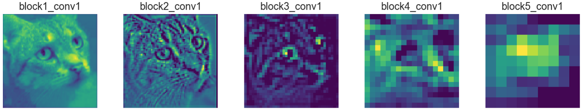

Рисунок 4. Проход изображения по свёрточная нейронной сети. Заметим, что абстракция с проходом изображения растёт.

Сеть состоит из 2 модулей. 1 модуль представляет собой feature extractor. 2 модуль представляет собой классификатор (из плотных слоёв).

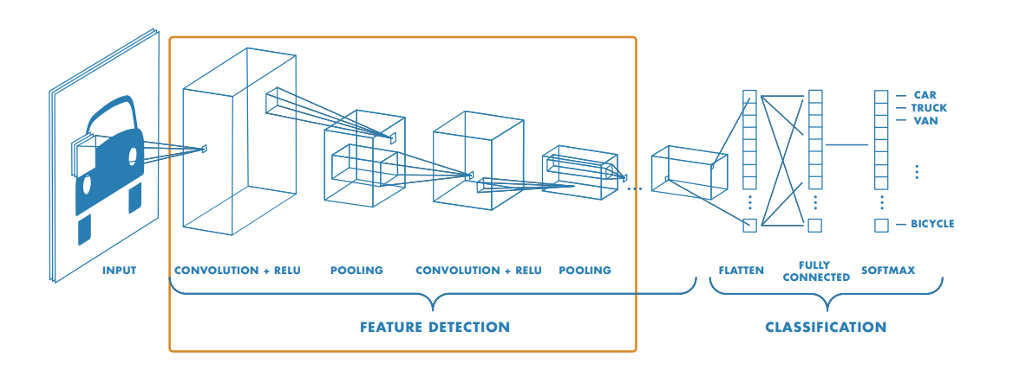

Рисунок 5. Пример сверточной нейронной сети. Помодульное представление.

Регуляризация глубоких моделей

Переобучение (overfitting) — одна из проблем глубоких нейронных сетей (Deep Neural Networks, DNN), состоящая в следующем: модель хорошо объясняет **только** примеры из обучающей выборки, адаптируясь к обучающим примерам, вместо того чтобы учиться классифицировать примеры, не участвовавшие в обучении (теряя способность к обобщению). За последние годы было предложено множество решений проблемы переобучения, но одно из них превзошло все остальные, благодаря своей простоте и прекрасным практическим результатам; это решение — Dropout (в русскоязычных источниках — “метод прореживания”, “метод исключения” или просто “дропаут”).

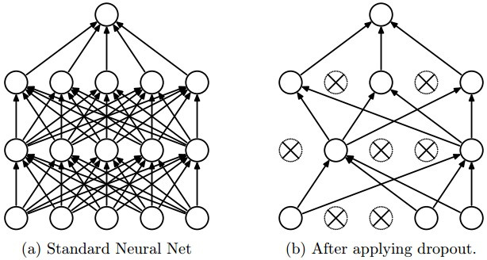

Рисунок 6. Слева — нейронная сеть до того, как к ней применили Dropout, справа — та же сеть после Dropout.